Национальный исследовательский университет информационных технологий, механики и оптики

Факультет программной инженерии и компьютерной техники

Программирование

Лабораторная работа №3

Работу выполнил:

Бавыкин Роман

Группа: Р3110

Вариант 10791

Санкт-Петербург

2020 г.

1. Текст задания.

**Описание предметной области, по которой должна быть построена объектная модель:**

|  |
| --- |
| Зная по собственному опыту, что любое неприятное чувство может быть вытеснено каким-либо противоположным, то есть приятным чувством, Пончик решил пойти в пищевой отсек и несколько, как он имел обыкновение выражаться, подзаправиться там. Забравшись в пищевой отсек, он принялся уничтожать содержимое целлофановых и хлорвиниловых трубочек, тюбиков, мешочков, пакетиков, извлекая их из термостатов, холодильников и саморегулирующихся космических духовых шкафов. Пончик, который, как известно, был не дурак покушать, показал на наглядном примере, насколько велико может быть расхождение между теоретическими расчетами и практической жизнью. Незнайка установил, что Пончику обеспечен запас еды больше чем на год, так как все свои вычисления произвел в расчете на обыкновенного едока, не принимая во внимание его индивидуальные, то есть личные, едовые свойства. Вся беда оказалась в том, что личные едовые качества Пончика заключались в его чрезвычайной едовой недисциплинированности. Говоря проще, он мог есть что угодно, где угодно, когда угодно и в каких угодно количествах. |

Программа должна удовлетворять следующим требованиям:

1. Доработанная модель должна соответствовать [принципам SOLID](https://en.wikipedia.org/wiki/SOLID_(object-oriented_design)).
2. Программа должна содержать как минимум два интерфейса и один абстрактный класс (номенклатура должна быть согласована с преподавателем).
3. В разработанных классах должны быть переопределены методы equals(), toString() и hashCode().
4. Программа должна содержать как минимум один перечисляемый тип (enum).

Порядок выполнения работы:

1. Доработать объектную модель приложения.
2. Перерисовать диаграмму классов в соответствии с внесёнными в модель изменениями.
3. Согласовать с преподавателем изменения, внесённые в модель.
4. Модифицировать программу в соответствии с внесёнными в модель изменениями.

2. Диаграмма классов объектной модели.

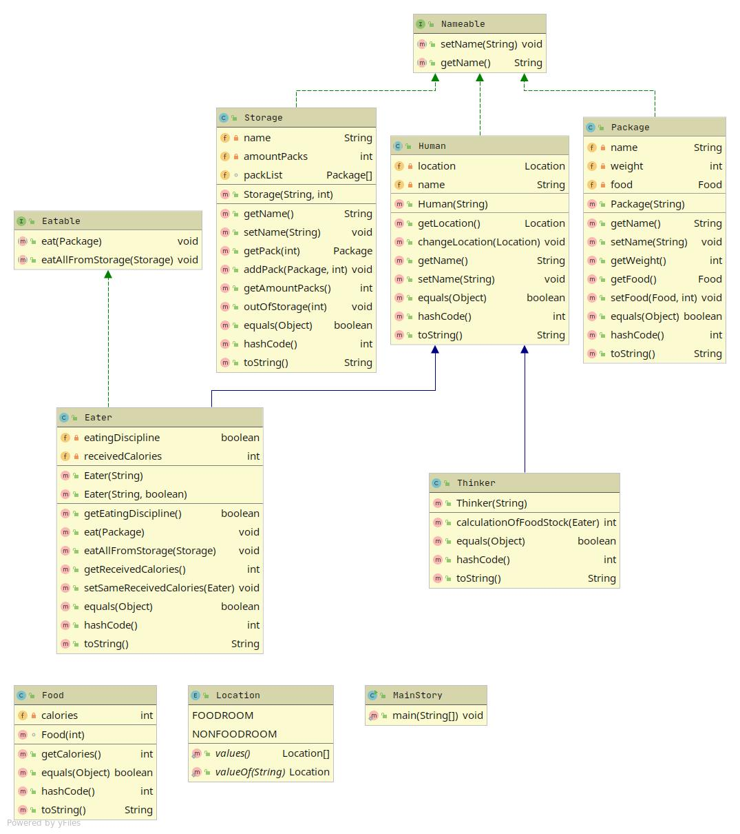

3. Исходный код программы.

Доступен по ссылке: https://github.com/robqqq/ITMO/tree/master/Programming/Lab3/src

Сокращенная сылка: https://bit.ly/3ezIpL2

4. Результат работы программы.

|  |
| --- |
| Ponchik can eat only in FOODROOM  Ponchik go to FOODROOM  Ponchik opens Thermostat  Ponchik eats food from Plastic tube  Ponchik eats food from PVC tube  Ponchik opens Fridge  Ponchik eats food from Tube  Ponchik opens Self-regulating space oven  Ponchik eats food from Bag  Ponchik eats food from Plastic bag  Neznaika calculate, that Food stock for Typical eater is 366 days  Neznaika can't calculate food stock, because Ponchik doesn't have eating discipline, he can eat whatever, whenever, however much he wants  Discrepancies between calculations is 366 |

5. Выводы по работе.

Во время выполнения лабораторной работы я укрепил свои знания в ООП, научился использовать перечисляемы тип данных (enum), интерфесы, абстрактные классы. Изучил стандартные методы класса Object (equals(), toString() и hashCode() ) и научился их правильно переопределять. Познакомился с принципами объектно-ориентированного программирования SOLID.